ESCOLA MUNICIPAL DE EDUCAÇÃO BÁSICA ALFREDO GOMES.
DIRETORA: IVÂNIA NORA.
ASSESSORA PEDAGÓGICA: SIMONE ANDRÉA CARL.
ASSESSORA TÉCNICA ADM.: TANIA N. DE ÁVILA.
PROFESSORA: ELIANE KARVASKI
ANO 2021 - TURMA 2º ANO VESPERTINO
SEQUÊNCIA DO DIA 12 AO DIA 16 DE JULHO DE 2021.( 21ºSEQ.)
TEL.ESCOLA:3525-6555 TEL.PROº ELIANE:99202-6938

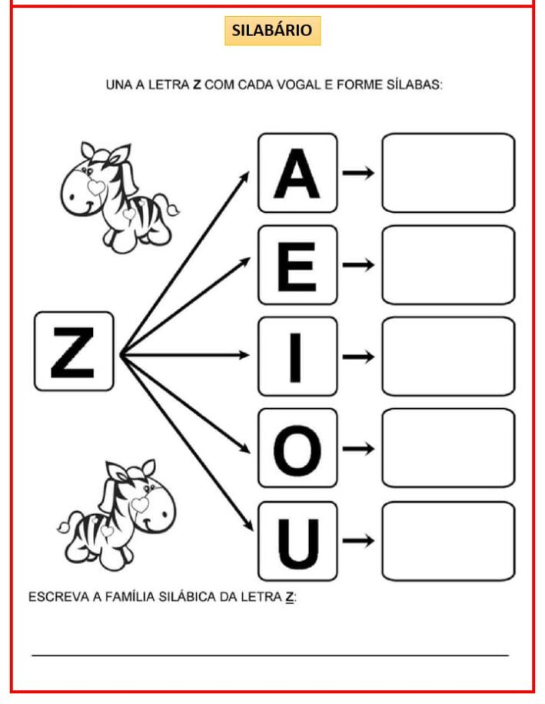
ALUNO(A):____________________________________________________________________
1-ZAZÁ É UMA:
( )ZELADORA ( ) ZEBRINHA ( ) MENINA
2-ZAZÁ É ASSIM:
( )BRAVA ( ) LISTRADINHA ( )MANSA
3-ZAZÁ MORA:
( )MATA ( )SELVA ( )ZOOLÓGICO
4-ZICO CUIDA DA ZAZÁ COM:
( )CARINHO ( )AMOR ( )EDUCAÇÃO
5-PINTE AS PALAVRAS COM A LETRA Z NO TEXTO 5E ESCREVA ABAIXO:
___________________________ _______________________________
___________________________ _________________________________
___________________________ _________________________________
ESCREVA UMA FRASE COM CADA PALAVRA ABAIXO:
COZINHA:_____________________________________________________________________
ZEBU:________________________________________________________________________
AZEITE:_______________________________________________________________________
BUZINA:______________________________________________________________________
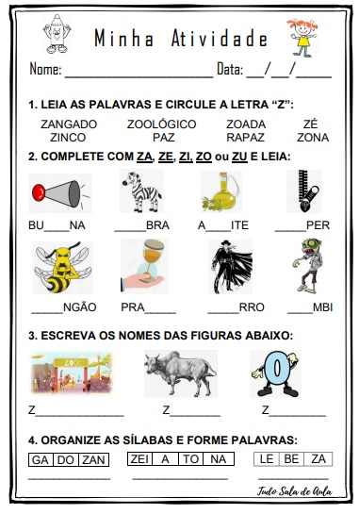
NARIZ:________________________________________________________________________

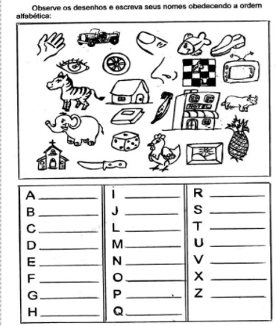
OBSERVE OS DESENHOS E ESCREVA SEUS NOMES OBEDECENDO A ORDEM ALFABÉTICA :

